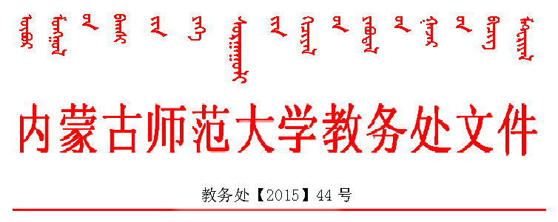
关于做好2016届本科生毕业论文（设计）
工作的通知
各学院：
毕业论文(设计)是本科教学计划的重要组成部分，是培养学生综合运用所学基础知识和基本技能进行科学研究工作的初步训练，是培养和提高学生分析问题和解决问题能力的重要途径，是本科生毕业和取得学士学位的重要条件。各学院要认真开展2016届本科生毕业论文（设计）工作，现将有关事项通知如下：
一、各学院要成立毕业论文（设计）工作领导小组，负责毕业论文（设计）工作全过程的指导、监督、检查。
二、2016届本科生毕业论文（设计）工作要严格按《内蒙古师范大学关于毕业论文工作方案》（校发[1999]第20号）文件有关要求，认真开展工作。
三、加强毕业论文（设计）选题指导工作，严把选题质量关，各学院要组织专家对毕业论文选题进行认真审定。
四、使用 “中国知网 ”大学生论文检测系统对本届本科生毕业论文（设计）进行检测，随机检测比例为各专业毕业生人数的10%。具体检测安排如下：
（一）4月20日学校信息门户公布抽检学生名单。
（二）学院按要求汇总抽检毕业论文或毕业设计说明书电子版，于4月22日前发至邮箱hairong@imnu.edu.cn。抽检毕业论文（设计）电子版提交格式说明：1.毕业论文Word文档名称格式为：文档的名称必须按照“学号_姓名_专业.doc”的顺序命名，例：20111101770_张三_教育学（注意下划线）。2.以学院名称命名抽检毕业论文（设计）文件夹，多专业的需建立子文件夹并以专业命名，内含该专业所有抽检毕业论文或毕业设计说明书电子文档（压缩成rar 或zip 格式）。
（三）教务处将论文检测结果发至各学院。文字重合率（指毕业论文或毕业设计说明书与有效比对库的重合字数占论文总字数的比例）为30％（含30%）以内的论文视为通过检测，文字重合率超过30％的论文视为未通过检测。“中国知网”大学生论文抄袭检测系统只是对本科生毕业论文（设计）学术不端行为的检测提供技术支持，其系统的检测结果只能作为初步认定，是否有抄袭行为，由学院鉴定，并根据鉴定结果进行处理。
五、论文答辩小组要根据学科情况组建，指导教师不许参加本人指导学生的论文答辩，但要列席答辩会议。
六、毕业论文（设计）单独评定成绩，所有毕业论文（设计）必须参加答辩，指导教师成绩占40%，答辩委员会成绩占60%。
七、继续开展本科生优秀毕业论文和优秀指导教师的评选工作。各学院负责开展组织评委、评选、推荐、报送材料等工作。优秀毕业论文推荐比例应控制在各专业毕业论文（设计）总数的5%以内。毕业论文优秀指导教师推荐比例应控制在指导教师总数的5%以内。
八、交教务处实践教学科如下材料
（一）《内蒙古师范大学2016届本科毕业论文（设计）选题、成绩汇总表》；
（二）《内蒙古师范大学2016届本科优秀毕业论文（设计）推荐表》和《内蒙古师范大学2016届本科毕业论文（设计）优秀指导教师推荐表》、优秀毕业论文（设计）纸质和电子稿各一份；
（三）学院毕业论文（设计）工作总结。
九、以下材料各学院存档
（一）优秀毕业论文（设计）原件及电子版；
（二）本科毕业论文（设计）评委会（或答辩委员会）名单；
（三）《内蒙古师范大学本科毕业论文（设计）质量分析报告》；
（四）其它有关本科生毕业论文（设计）工作的材料。
十、日程安排
（一）2016年3月20日前完成毕业论文的选题工作。
（二）3月21日—4月21日，各学院组织学生撰写毕业论文，导师要做好对毕业论文的指导工作，学院领导小组要加强监督、检查的力度，保证毕业论文质量；
（三）4月22日—4月27日，学校使用 “中国知网 ”大学生论文检测系统对本科生毕业论文（设计）进行检测，并将检测结果反馈给各学院；
（四）5月1日—5月31日前要完成毕业论文答辩、评优等所有工作，及时整理毕业论文材料，于6月10日之前把相关材料报到教务处实践教学科。
十一、请各学院根据以上日程安排，做出本学院本科毕业论文（设计）工作安排，并于3月20日前报教务处实践教学科。教务处将严格按照各学院日程安排开展监督、检查工作。
附：毕业论文相关表格

2015年12月23日

